Ledong Scratch 互动教学平台的应用与研究（十）
——用Ledong 板测电阻谈STEM教育
吴俊杰¹梁森山²
1.北京景山学校 100006; 2.教育部教学仪器研究所 100080
摘要： Ledong Scratch互动教学平台的端口使用的传感器都是电阻型传感器，即传感器的电阻随外界环境变化，所以Ledong Scratch互动平台必然是可以测量电阻的，实验发现A端口的数值与A端口两端的电压成正比。本文介绍了这一规律的推导过程。知道这一关系之后，就可以得出任意的一个电阻型传感器的阻值-侦测量关系。本文在数学上使用了函数猜想，曲线直化等数学技巧，有一定的难度，可以作教师参考。
关键词：感测与控制技术应用，STEM教育，Ledong Scratch，电阻，信息技术实验

我们知道Ledong Scratch的A端口，当接入电阻为0时，A端口数值为0，A端口接入电阻为无穷大时，A端口数值为100。说明A端口的数值与A端口的接入电阻存在对应关系，这种对应关系可以通过标定实验研究。
一、实验装置
图1是新版的Ledong Scratch互动平台，它增添了D端口，使得Scratch语言中的4个端口可以充分地利用。使用了耳机插口更容易插拔，在四个端口的上方删除了电位器改用定值电阻替代。
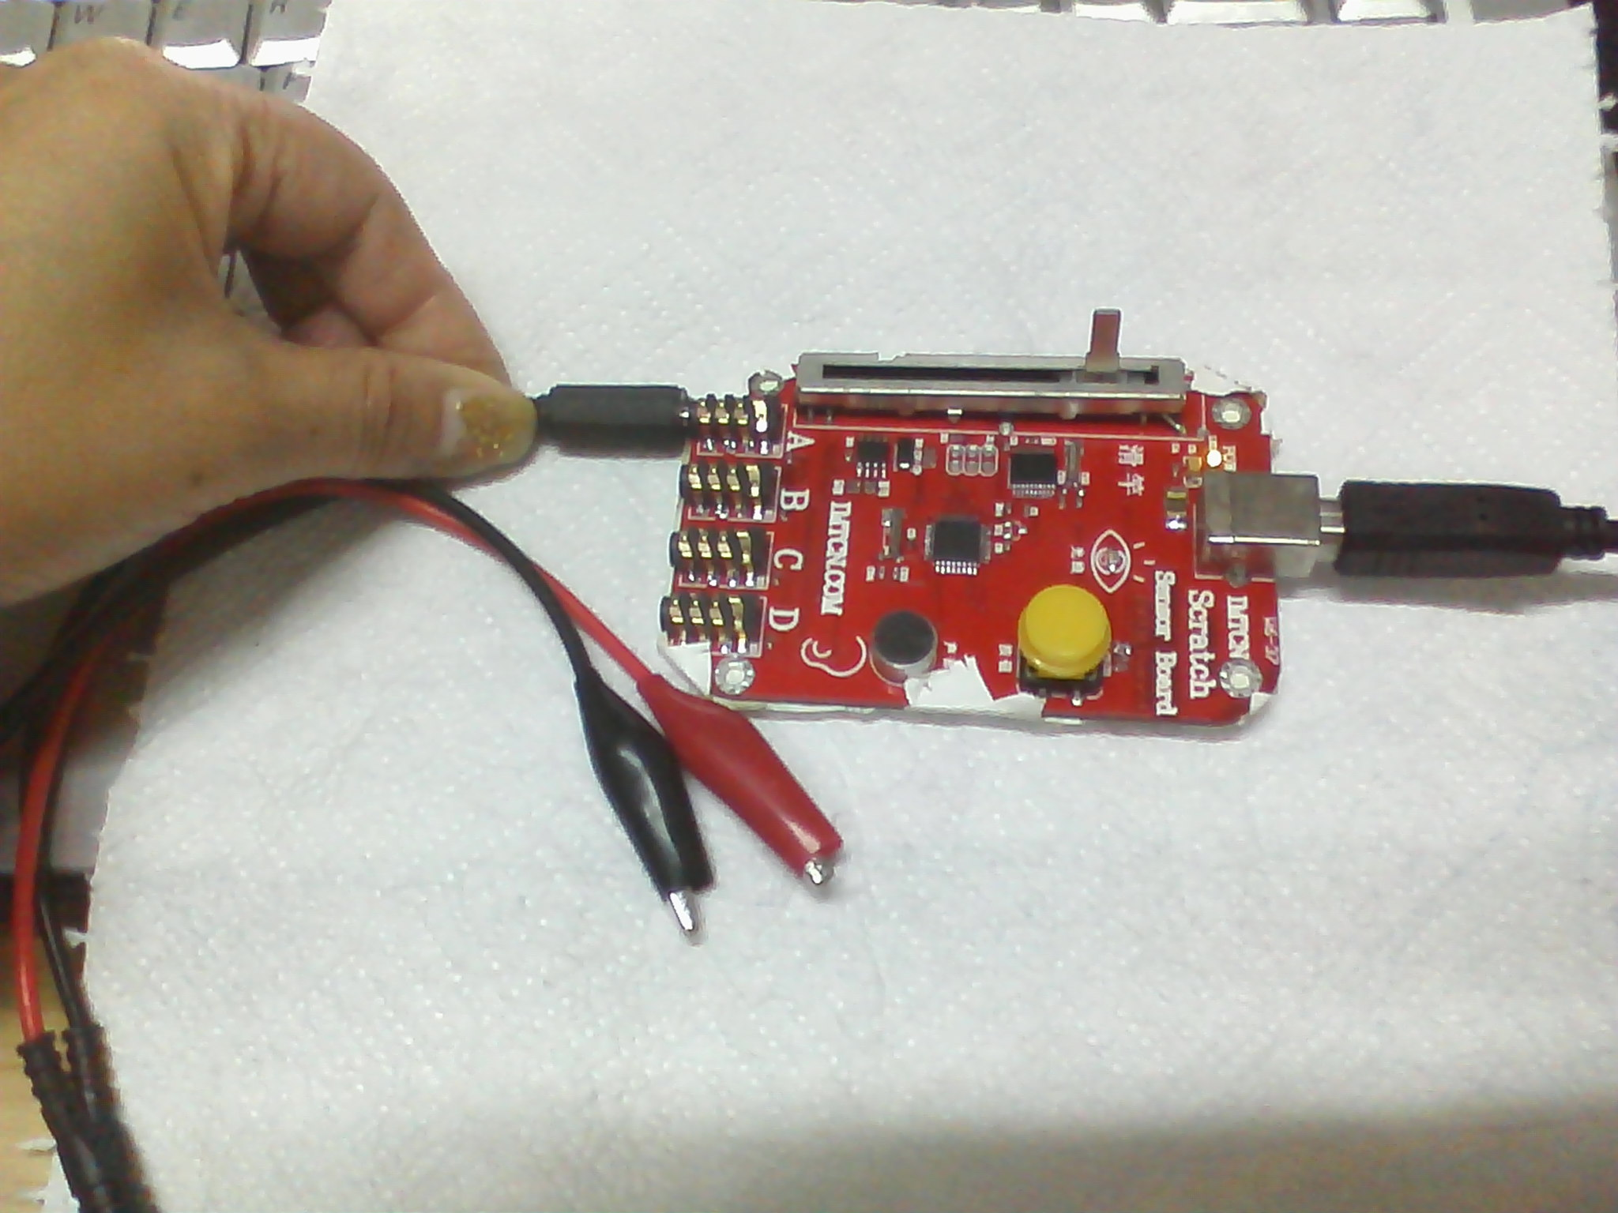
图1 新版Ledong Scratch互动教学平台
实验计划是先确定是否存在稳定的对应关系，接下来采集标定数据，寻找合适的标定函数，最后对标定函数进行检验和应用。
二、确定稳定的对应关系
A端口接入一个10千欧的定值电阻，用示波器功能侦测A端口数值看它是否能够保持不变。
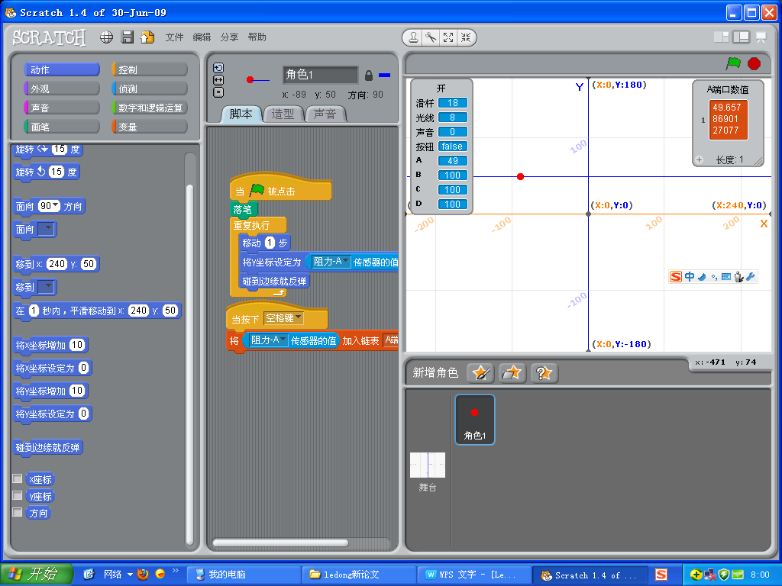
图2 端口A数值的稳定性
实验发现A端口数值为49.657保持不变，这说明存在稳定的对应关系。接下来就可以改变接入电阻的阻值进行标定试验了。
三、标定实验
用串联多个10千欧和1千欧电阻的方法，改变接入电阻的阻值，用链表记录A端口的数值，数据记录在表1中。

表1 端口A数值与接入电阻的关系
电阻R(千欧) | A端口数值 | 电阻R(千欧) | A端口数值
0 | 0 | 9 | 47.214
1 | 8.895 | 10 | 49.658
2 | 16.422 | 20 | 66.471
3 | 22.874 | 30 | 74.878
4 | 28.348 | 40 | 79.863
5 | 33.236 | 50 | 83.284
6 | 37.341 | 80 | 88.856
7 | 40.958 | 100 | 90.909
8 | 44.282 | 无限大 | 100
将表1中的数据绘制散点图，选择不同的拟合函数，发现Excel的函数不能很好地拟合散点，拟合效果最好的对数函数在10千欧以上都不能很好地表现出曲线的趋势，更重要的是对数函数在电阻为无穷大时，数值也为无穷大，而实验数据发现电阻为无穷大时，A端口数值应趋近于100。所以需要重新选择标定函数。
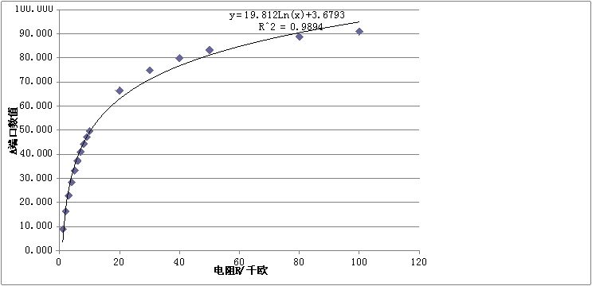
图3 用Excel拟合函数
四、曲线的直化
根据电阻阻值为无穷大是，A端口数值趋近与100这一现象，猜想曲线的形式为反比例函数的变形，猜想函数类型为式1
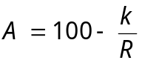……（1）
但是该函数过（0，0）点，显然函数式1的形式不符合该条件，猜想函数的形式为
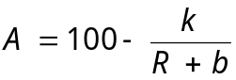…（2）
将（0，0）点带入式2中，得到k与b的关系为k=100b，得出猜想函数形式为：
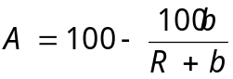…（3）
曲线的直化的目的是寻求A与R或者R与A的一次函数关系，求出参数b的数值。
式三不是一次函数的形式，将（3）式变形得出式4
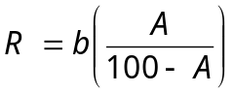……（4）
设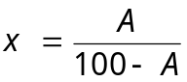，将表1中的A计算为x，将R与x进行线性拟合得出参数b。如图4所示。
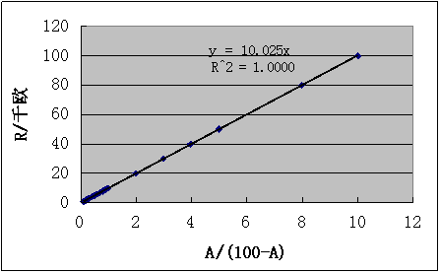
图4 曲线的直化
得出参数b的数值为b=10.025
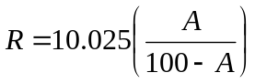……（5）
五、检验并修正
将10千欧的电阻接入到端口A后，如图5所示编写程序测得电阻为9.889千欧。
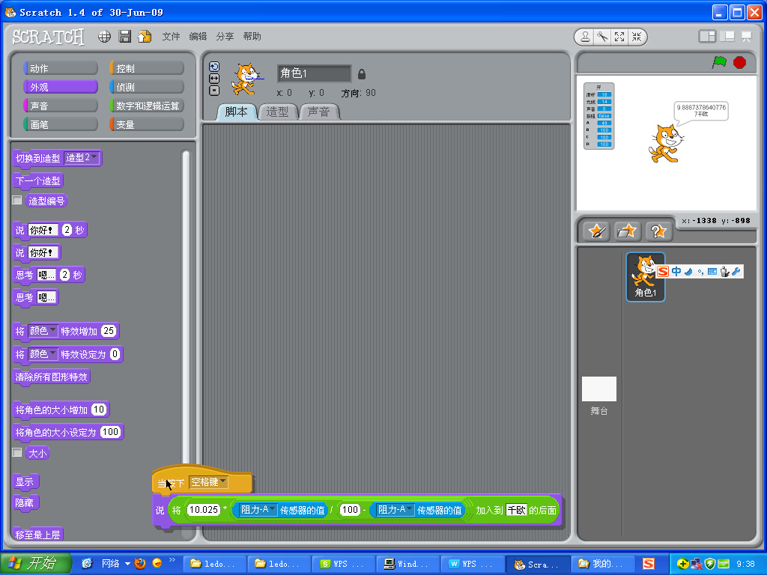
图5 测定电阻阻值的代码
误差产生的原因是Ledong板上的贴片电阻的阻值不是准确的10千欧。设贴片电阻为R₀
根据10千欧时A端口数值为49.659列方程求得
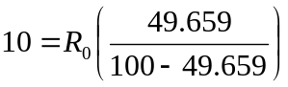
解得R₀=10.137千欧
修正后的测量公式为
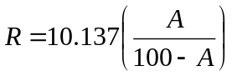……（6）
用这种算法测得20千欧电阻的阻值为20.009千欧。测量精度达到比较高的水平。
六、讨论
在曲线直化之后，我们得到了一个很好的函数关系后，常常需要解释这个函数关系背后的物理背景是什么。比如式5中参数10的单位是什么？A是一个没有单位的量，因此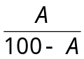也是一个没有单位的量，因此10的单位应该与R一致，为千欧。
因此标定函数应该写作
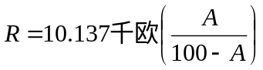……（7）
为了简化计算可以将10.137千欧简写为10千欧，但是这个10千欧的电阻与Ledong板上的电路是如何联系的呢？
将6变形后发现
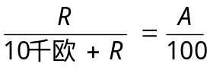……（7）
根据式7发现其与串联电路的分压规律类似，(10千欧+R)可以视为总电阻，100可视为总电压，R可视为外接电阻，A可视为R两端的电压。事实上从Ledong板的电路来看，确实与A端口接入的外接电阻串联了一个10千欧的定值电阻，电路图如图6。
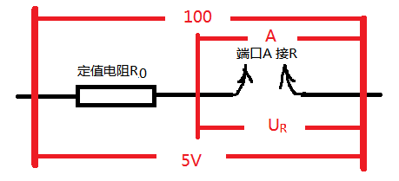
图5 Ledong板A端口电路图
因此A实际上是Ledong板测出R两端电压后换算到0-100后的结果，其换算关系为
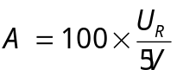……（8）
虽然A端口在芯片中测定的是电压，但是不能将电池接入到A端口中，因为程序在设计中只有一个电源，就是计算机的USB电源5V。
七、小结
曲线的直化需要比较高的数学水平，特别是要对各种函数的特点有深刻的理解，难度较高，是STEM教育中对数学教育要求比较高的一节课。教师在教学中可以直接把测电阻的公式给学生，当然对于水平较高的学生，引导学生探究将对提高学生探究能力大有裨益。
参考文献
1 Scratch官方网站，程序、例子、作品发布与交流、论坛等[EB OL].http://scratch.mit.edu
2 项华,梁森山,吴俊杰.Ledong Scratch互动教学平台的应用与研究.教学仪器与实验,2011（1）,（2）,（3）,（4）,（5）,（6）,（7）,（8），（9）
3 梁森山.Ledong官方网站[EB OL].http://imtcn.com/ninjia
4 吴俊杰.本系列文章scratch操作视频下载[EB OL].http://towujunjie.blog.163.com
5 吴俊杰,项华,付雷.scratch及其硬件在数据探究中的教学设计与尝试.第一届全球华人探究学习创新应用大会论文集[C].2010
6.吴俊杰. 数字科学：一种信息化环境下基于数据探究的STEM课程, .第二届全球华人探究学习创新应用大会论文集[C].2011

